**走跳木柵**

溫家包子鋪

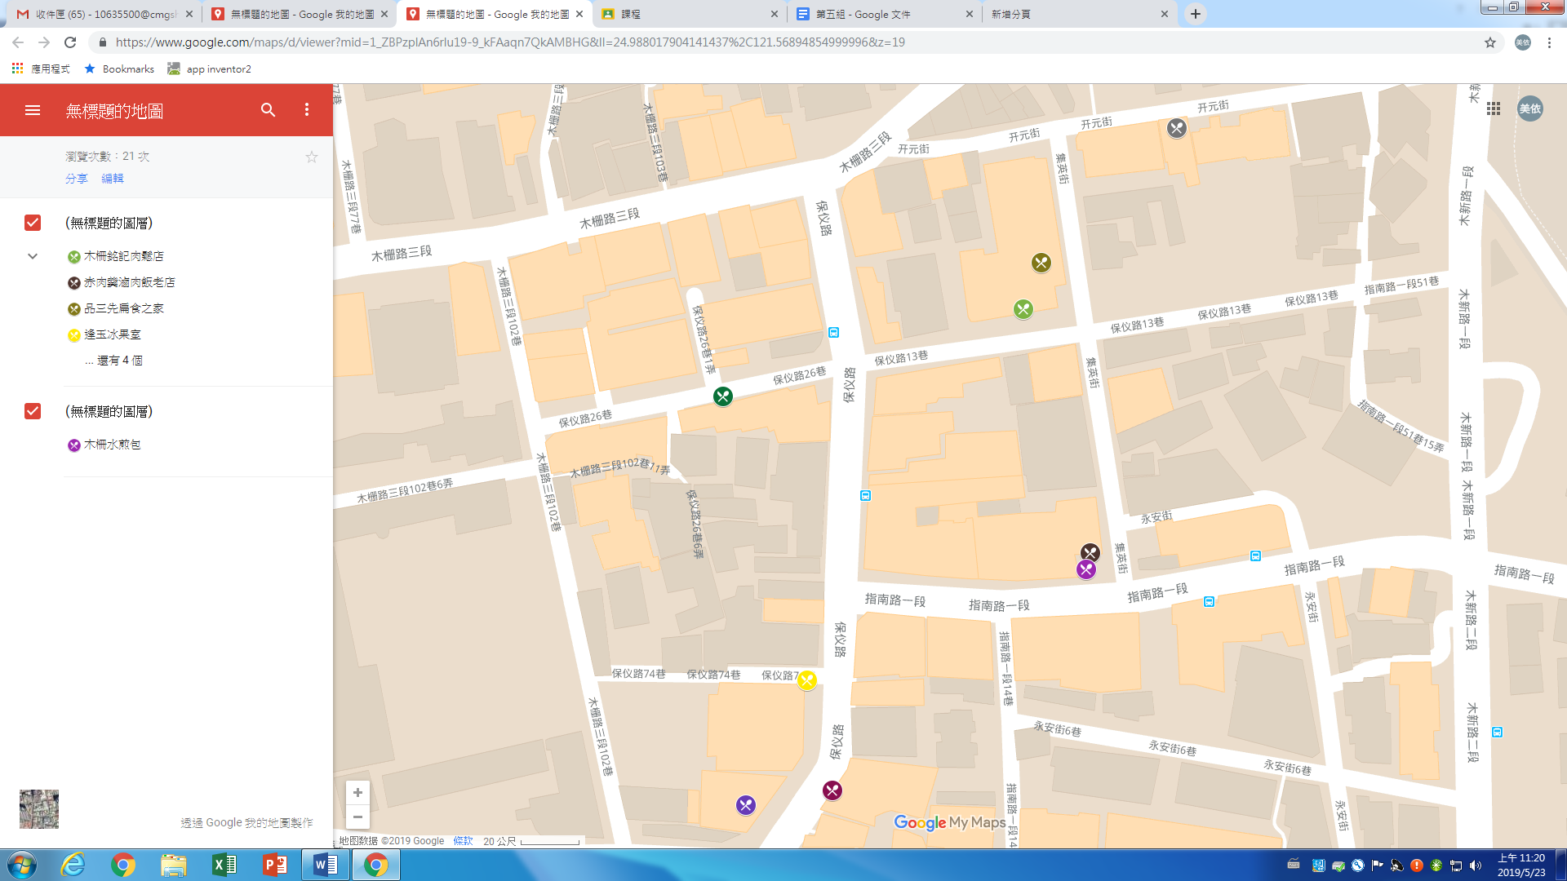

木柵水煎包

營業時間:二-五06:20–12:00、15:00–18:00；六日06:20–12:00；星期一公休

**東峰鮮果汁**

**磨豆花棧**

赤肉羹滷肉飯老店

**逢玉冰果室**

**阿葉米粉湯**

木柵銘記肉鬆店

營業時間:7:00-18:00

品三先扁食之家

營業時間:8:30-12:30